Resolución del Pleno del Instituto de Transparencia, Acceso a la Información Pública y Protección de Datos Personales del Estado de México y Municipios, con domicilio en Metepec, Estado de México, de fecha veintiséis de mayo de dos mil veintiuno.
VISTO el expediente formado con motivo del recurso de revisión 001642/INFOEM/IP/RR/2021, promovido por una persona de manera anónima, que en lo sucesivo se le denominará EL RECURRENTE, en contra de la respuesta del Ayuntamiento de Atizapán de Zaragoza, en lo sucesivo EL SUJETO OBLIGADO, se procede a dictar la presente resolución con base en lo siguiente:
RESULTANDO
- En fecha diez de marzo de dos mil veintiuno, EL RECURRENTE presentó a través del Sistema de Acceso a la Información Mexiquense, en lo subsecuente EL SAIMEX, ante EL SUJETO OBLIGADO, la solicitud de acceso a información pública, a la que se le asignó el número de expediente 000101/ATIZARA/IP/2021, mediante la cual solicitó lo siguiente:
“Requiero los contratos firmados por el representante legal y el representante del Ayuntamiento que se han realizado con la empresa SHANTI S.A de C.V. Requiero saber cuantos contratos se han firmado desde el inicio de la Administración, hasta este año. con esta empresa. Solicito los contratos no requiero que se me mande a ningún portal o pagina para consultar la información. Nombre completo del apoderado legal, representante legal de la empresa. Que servicios ha prestado esta empresa . Requiero el monto total de lo que a esta empresa se le ha pagado desde el inicio de esta administración ,hasta esta fecha .y las evidencias de dichos pagos. Q Requiero los contratos firmados por el representante legal y el representante del Ayuntamientol que se han realizado con la empresa SHANTI S.A de C.V. Requiero saber cuantos contratos se han firmado desde el inicio de la Administracion, hasta este año. con esta empresa. Solicito los contratos no requiero que se me mande a ningun portal o pagina para consultar la informacion. Nombre completo del apoderado legal, representante legal de la empresa. Que servicios ha prestado esta empresa . Requiero el monto total de lo que a esta empresa se le ha pagado desde el inicio de esta administracion ,hasta esta fecha .y las evidencias de dichos pagos. Q.” (Sic)

MODALIDAD DE ENTREGA: Vía SAIMEX.
II. De las constancias que obran en el expediente electrónico del SAIMEX, en fecha once de marzo de dos mil veintiuno, el Titular de la Unidad de Transparencia del SUJETO OBLIGADO, turnó la solicitud de información al Servidor Público Habilitado que estimó pertinente, a fin de colmar el derecho de acceso a la información del particular; tal y como, se aprecia en la imagen siguiente:
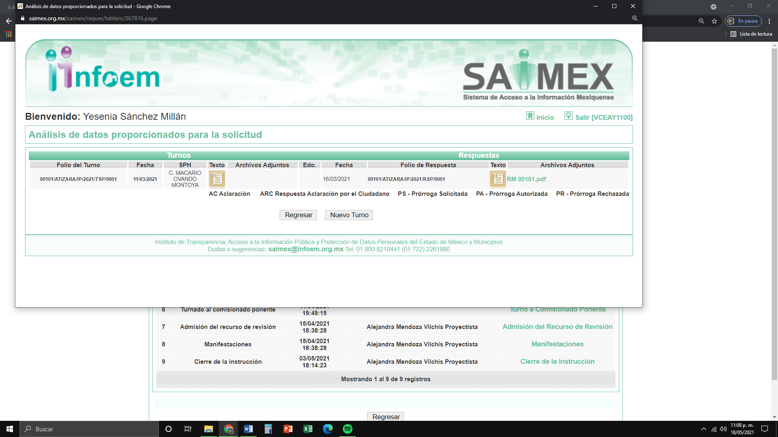
III. De las constancias que obra en el expediente electrónico del SAIMEX, en fecha siete de abril del año dos mil veintiuno, EL SUJETO OBLIGADO emitió su respuesta a la solicitud de acceso a la información pública, en los siguientes términos:
“En respuesta a la solicitud recibida, nos permitimos hacer de su conocimiento que con fundamento en el artículo 53, Fracciones: II, V y VI de la Ley de Transparencia y Acceso a la Información Pública del Estado de México y Municipios, le contestamos que:
En relación a su solicitud de información con número de folio 00101/ATIZARA/IP/2020. Con fundamento en el artículo 59 fracción II de la Ley de Transparencia y Acceso a la Información Pública del Estado de México y Municipios, hago de su conocimiento la información que obra en la Subdirección de Recursos Materiales, adscrita a la Dirección de Administración y Desarrollo de Personal. Sin otro en particular por el momento quedo de Usted. ATENTAMENTE DIRECCIÓN DE ADMINISTRACIÓN Y DESARROLLO DE PERSONAL
ATENTAMENTE
MTRO. JORGE CAJIGA CALDERON” (Sic)

Asimismo, adjuntó el siguiente archivo electrónico denominado: “RM 00101.pdf”, mediante memorándum número SRM/DL/040/2021, emitido por la Subdirección de Recursos Materiales, perteneciente a la Dirección de Administración y Desarrollo de Personal del Sujeto Obligado, mediante el cual se pronunció al respecto de la información que solo era de su competencia, ya que esa Subdirección solo tiene atribuciones para elaborar y ejecutar las licitaciones públicas, invitaciones restringidas y las adjudicaciones directas que se requieren para la adquisición de bienes muebles y la contratación de servicios que requieran las áreas.
Asimismo, indicó los pasos a seguir para ingresar a la plataforma IPOMEX del Sujeto Obligado, en diferentes links, a través de los cuales, se pueden consultar los 20 registros relacionados a los “Resultados de procedimientos de licitación pública e invitación a cuando menos tres personas realizados”, en las fracciones XXIX A y XXIX B, con la empresa SHANTI S.A de C.V.
Finalmente, la Subdirección de Recursos Materiales se pronunció respecto al monto total pagado a la empresa antes mencionada, declarando que no tiene atribuciones para poder pronunciarse al respecto, por lo que no es su competencia, siendo esta la Tesorería Municipal quien maneja dicha información de acuerdo a los artículos 47 del Bando Municipal; 41, 42, 43 y 44 del Reglamento Orgánico de la Administración Pública Municipal de Atizapán de Zaragoza, Estado de México.

IV. Inconforme con la respuesta del SUJETO OBLIGADO, en fecha doce de abril del año dos mil veintiuno, EL RECURRENTE interpuso el recurso de revisión objeto del presente estudio, el cual fue registrado en EL SAIMEX y se le asignó el número de expediente 001642/INFOEM/IP/RR/2021, en el que señaló como acto impugnado, lo siguiente:
“No se entrego la informacion completa, ya que no me contestan el momto total que se ha pagado a esta empresa no se si por desconocimiento o por no querer entregar la informacion no se involucra a las unidades administrativas que les corresponde de acuerdo a sus atribuciones resguardarla, derivado de lo anterior no se atendio correctamente mi solicitud. Reitero por desconocimento en la materia o por no atender la solicitud debidamente el area de transparencia despues de mas de 15 dias transcurridos me dice que la informacion esta en un portal, por lo tanto se esta vilolentando mi DERECHO DE ACCSESO A LA INFORMACION. Solicito repetuosamente a la autoridad en la materia haga un analisis del trato que se le da a esta solicitud de parte del area responsable..” (Sic)
Asimismo, precisó como razones o motivos de inconformidad:
“No se entrego la informacion completa, ya que no me contestan el momto total que se ha pagado a esta empresa no se si por desconocimiento o por no querer entregar la informacion no se involucra a las unidades administrativas que les corresponde de acuerdo a sus atribuciones resguardarla, derivado de lo anterior no se atendio correctamente mi solicitud. Reitero por desconocimento en la materia o por no atender la solicitud debidamente el area de transparencia despues de mas de 15 dias transcurridos me dice que la informacion esta en un portal, por lo tanto se esta vilolentando mi DERECHO DE ACCSESO A LA INFORMACION. Solicito repetuosamente a la autoridad en la materia haga un analisis del trato que se le da a esta solicitud de parte del area responsable..” (Sic)
V. En fecha doce de abril del año dos mil veintiuno, el recurso de que se trata se envió electrónicamente al Instituto de Transparencia, Acceso a la Información Pública y Protección de Datos Personales del Estado de México y Municipios; y con fundamento en el artículo 185, fracción I de la Ley de Transparencia y Acceso a la Información Pública del Estado de México y Municipios, se turnó, a través del SAIMEX, a la Comisionada EVA ABAID YAPUR, a efecto de que decretara su admisión o desechamiento.
VI. El quince de abril del año dos mil veintiuno, atento a lo dispuesto en el artículo 185 fracciones I, II y IV de la Ley de Transparencia y Acceso a la Información Pública del Estado de México y Municipios, se acordó la admisión a trámite del referido recurso de revisión, así como la integración del expediente respectivo, mismo que se puso a disposición de las partes, para que en un plazo máximo de siete días hábiles, EL RECURRENTE realizara manifestaciones y ofreciera las pruebas, así como los alegatos que a su derecho conviniera, y EL SUJETO OBLIGADO exhibiera el Informe Justificado correspondiente.
VII. Conforme a las constancias del SAIMEX, se desprende que, dentro del término concedido a las partes, EL SUJETO OBLIGADO, en fecha diecinueve de abril de dos mil veintiuno, rindió su Informe Justificado, mismo que se puso a la vista del Recurrente, en fecha veintisiete de abril del año en curso, a través del cual ratificó el contenido emitido en respuesta previa.
Asimismo, EL RECURRENTE no realizó manifestaciones para expresar lo que a su derecho conviniera.
VIII. Una vez analizado el estado procesal que guarda el expediente, el tres de mayo de dos mil veintiuno, la Comisionada Ponente acordó el cierre de instrucción, así como la remisión del mismo a efecto de ser resuelto, de conformidad con lo establecido en el artículo 185, fracciones VI y VIII de la Ley de Transparencia y Acceso a la Información Pública del Estado de México y Municipios.

CONSIDERANDO
- Competencia. Este Instituto de Transparencia, Acceso a la Información Pública y Protección de Datos Personales del Estado de México y Municipios, es competente para conocer y resolver el presente recurso de revisión, conforme a lo dispuesto en los artículos 6, Apartado A de la Constitución Política de los Estados Unidos Mexicanos; 5, párrafos trigésimo, trigésimo primero y trigésimo segundo, fracciones IV y V de la Constitución Política del Estado Libre y Soberano de México; 2 fracción II, 13, 29, 36, fracciones I y II, 176, 178, 179, 181 párrafo tercero y 185 de la Ley de Transparencia y Acceso a la Información Pública del Estado de México y Municipios; y 9, fracciones I y XXIV y 11 del Reglamento Interior del Instituto de Transparencia, Acceso a la Información Pública y Protección de Datos Personales del Estado de México y Municipios.
Aunado a lo anterior, este Órgano Garante estima pertinente realizar un pronunciamiento ya que consientes de la situación que se vive en la actualidad a fin de otorgarle a los ciudadanos herramientas ágiles y accesibles para el ejercicio de los derechos humanos que se tutelan, se considera que a pesar de las condiciones a las que nos enfrentamos, se cuentan con las herramientas técnicas y tecnológicas necesarias que eviten mermar el ejercicio de los derechos correspondientes, sin que ello implique el poner en riesgo el diverso derecho a la salud de todos los partícipes en los procesos que conllevan.
- Interés. El recurso de revisión fue interpuesto por parte legítima en atención a que fue presentado por EL RECURRENTE, quien formuló la solicitud de acceso a la información pública.
- Oportunidad. El recurso de revisión fue interpuesto dentro del plazo de quince días hábiles contados a partir del día siguiente a aquel en que EL RECURRENTE tuvo conocimiento de la respuesta impugnada, tal y como lo prevé el artículo 178 de la Ley de Transparencia y Acceso a la Información Pública del Estado de México y Municipios, que establece:
“Artículo 178. El solicitante podrá interponer, por sí mismo o a través de su representante, de manera directa o por medios electrónicos, recurso de revisión ante el Instituto o ante la Unidad de Transparencia que haya conocido de la solicitud dentro de los quince días hábiles, siguientes a la fecha de la notificación de la respuesta.
A falta de respuesta del sujeto obligado, dentro de los plazos establecidos en esta Ley, a una solicitud de acceso a la información pública, el recurso podrá ser interpuesto en cualquier momento, acompañado con el documento que pruebe la fecha en que presentó la solicitud.
En el caso de que se interponga ante la Unidad de Transparencia, ésta deberá remitir el recurso de revisión al Instituto a más tardar al día siguiente de haberlo recibido.” (Sic)
En efecto, atendiendo a que EL SUJETO OBLIGADO notificó la respuesta a la solicitud de información pública el siete de abril de dos mil veintiuno; en consecuencia, el plazo de quince días hábiles que el artículo 178 de la ley de la materia otorga al RECURRENTE para presentar el recurso de revisión, transcurrió del ocho al veintiocho de abril de dos mil veintiuno, sin contemplar en el cómputo los días diez, once, diecisiete, dieciocho, veinticuatro y veinticinco de abril de dos mil veintiuno; por corresponder a sábados y domingos, considerados como días inhábiles; en términos del artículo 3, fracción X de la Ley de Transparencia y Acceso a la Información Pública del Estado de México y Municipios.
En ese tenor, si el recurso de revisión que nos ocupa, se interpuso el once de abril de dos mil veintiuno, éste se encuentra dentro de los márgenes temporales previstos en el citado precepto legal y, por tanto, se considera oportuno.

CUARTO. Procedibilidad. Esta Ponencia considera importante abordar el análisis de los requisitos de procedibilidad del recurso de revisión, así que, el artículo 180 de la Ley de Transparencia y Acceso a la Información Pública del Estado de México y Municipios, establece lo siguiente:
Artículo 180. El recurso de revisión contendrá:

I. El sujeto obligado ante la cual se presentó la solicitud;
II. El nombre del solicitante que recurre o de su representante y, en su caso, del tercero interesado, así como la dirección o medio que señale para recibir notificaciones;
III. El número de folio de respuesta de la solicitud de acceso;
IV. La fecha en que fue notificada la respuesta al solicitante o tuvo conocimiento del acto reclamado, o de presentación de la solicitud, en caso de falta de respuesta;
V. El acto que se recurre;
VI. Las razones o motivos de inconformidad;
VII. La copia de la respuesta que se impugna y, en su caso, de la notificación correspondiente, en el caso de respuesta de la solicitud; y
VIII. Firma del recurrente, en su caso, cuando se presente por escrito, requisito sin el cual se dará trámite al recurso.
Adicionalmente, se podrán anexar las pruebas y demás elementos que considere procedentes someter a juicio del Instituto.
En ningún caso será necesario que el particular ratifique el recurso de revisión interpuesto.
En caso de que el recurso se interponga de manera electrónica no será indispensable que contengan los requisitos establecidos en las fracciones II, IV, VII y VIII.
(Énfasis añadido)
En principio, de una interpretación del artículo transcrito se observa que los requisitos que deberán contener los recursos de revisión; sobre el particular, de la revisión del expediente electrónico del SAIMEX se desprende que la parte solicitante y ahora RECURRENTE, en ejercicio de su derecho de acceso a la información pública, no proporcionó un nombre que lo hiciera identificable sino por el contrario lo hizo de manera anónima; por lo que, no se tiene certeza sobre su identidad, lo que en estricto sentido, provoca que no se colmen los requisitos establecidos en el citado artículo 180 de la Ley de Transparencia.
Empero lo anterior, debe destacarse que el artículo 15 de Ley de Transparencia y Acceso a la Información Pública del Estado de México y Municipios prevé que, toda persona tendrá acceso a la información sin necesidad de acreditar interés alguno o justificar su utilización, de lo que se infiere que para el ejercicio del derecho de acceso a la información pública, el nombre no es un requisito sine qua non para que los particulares ejerzan el derecho de acceso a la información pública, pues por el contrario la Ley de la materia prevé en su artículo 155, párrafo segundo la posibilidad de que las solicitudes de información sean anónimas, al utilizar un nombre incompleto o, inclusive un seudónimo.
Correlativo a ello, cabe mencionar que los artículos 6, Apartado A, fracciones I, III, V y VI de la Constitución Política de los Estados Unidos Mexicanos y 5 párrafos vigésimo, vigésimo primero y vigésimo segundo fracciones I y III de la Constitución Política del Estado Libre y Soberano de México, garantizan el ejercicio del derecho de acceso a la información pública, toda vez que disponen que toda persona sin necesidad de acreditar interés alguno o justificar su utilización, tendrá acceso gratuito a la información pública; preceptos cuyo texto y sentido literal es el siguiente:
Constitución Política de los Estados Unidos Mexicanos
“Artículo 6o. La manifestación de las ideas no será objeto de ninguna inquisición judicial o administrativa, sino en el caso de que ataque a la moral, la vida privada o los derechos de terceros, provoque algún delito, o perturbe el orden público; el derecho de réplica será ejercido en los términos dispuestos por la ley. El derecho a la información será garantizado por el Estado.
Toda persona tiene derecho al libre acceso a información plural y oportuna, así como a buscar, recibir y difundir información e ideas de toda índole por cualquier medio de expresión.
Para efectos de lo dispuesto en el presente artículo se observará lo siguiente:
A. Para el ejercicio del derecho de acceso a la información, la Federación, los Estados y el Distrito Federal, en el ámbito de sus respectivas competencias, se regirán por los siguientes principios y bases:
I. Toda la información en posesión de cualquier autoridad, entidad, órgano y organismo de los Poderes Ejecutivo, Legislativo y Judicial, órganos autónomos, partidos políticos, fideicomisos y fondos públicos, así como de cualquier persona física, moral o sindicato que reciba y ejerza recursos públicos o realice actos de autoridad en el ámbito federal, estatal y municipal, es pública y sólo podrá ser reservada temporalmente por razones de interés público y seguridad nacional, en los términos que fijen las leyes. En la interpretación de este derecho deberá prevalecer el principio de máxima publicidad. Los sujetos obligados deberán documentar todo acto que derive del ejercicio de sus facultades, competencias o funciones, la ley determinará los supuestos específicos bajo los cuales procederá la declaración de inexistencia de la información.
…
III. Toda persona, sin necesidad de acreditar interés alguno o justificar su utilización, tendrá acceso gratuito a la información pública, a sus datos personales o a la rectificación de éstos.
…
V. Los sujetos obligados deberán preservar sus documentos en archivos administrativos actualizados y publicarán, a través de los medios electrónicos disponibles, la información completa y actualizada sobre el ejercicio de los recursos públicos y los indicadores que permitan rendir cuenta del cumplimiento de sus objetivos y de los resultados obtenidos.
VI. Las leyes determinarán la manera en que los sujetos obligados deberán hacer pública la información relativa a los recursos públicos que entreguen a personas físicas o morales.”
…
La ley establecerá aquella información que se considere reservada o confidencial.

Constitución Política del Estado Libre y Soberano de México
“Artículo 5. …
…
El derecho a la información será garantizado por el Estado. La ley establecerá las previsiones que permitan asegurar la protección, el respeto y la difusión de este derecho.
Para garantizar el ejercicio del derecho de transparencia, acceso a la información pública y protección de datos personales, los poderes públicos y los organismos autónomos, transparentarán sus acciones, en términos de las disposiciones aplicables, la información será oportuna, clara, veraz y de fácil acceso.
Este derecho se regirá por los principios y bases siguientes:
I. Toda la información en posesión de cualquier autoridad, entidad, órgano y organismos de los Poderes Ejecutivo, Legislativo y Judicial, órganos autónomos, partidos políticos, fideicomisos y fondos públicos estatales y municipales, así como del gobierno y de la administración pública municipal y sus organismos descentralizados, asimismo de cualquier persona física, jurídica colectiva o sindicato que reciba y ejerza recursos públicos o realice actos de autoridad en el ámbito estatal y municipal, es pública y sólo podrá ser reservada temporalmente por razones previstas en la Constitución Política de los Estados Unidos Mexicanos de interés público y seguridad, en los términos que fijen las leyes. En la interpretación de este derecho deberá prevalecer el principio de máxima publicidad. Los sujetos obligados deberán documentar todo acto que derive del ejercicio de sus facultades, competencias o funciones, la ley determinará los supuestos específicos bajo los cuales procederá la declaración de inexistencia de la información.
…
III. Toda persona, sin necesidad de acreditar interés alguno o justificar su utilización, tendrá acceso gratuito a la información pública, a sus datos personales o a la rectificación de éstos.”
(Énfasis añadido)
Por otra parte, del contenido del artículo 1 de la Constitución Política de los Estados Unidos Mexicanos, se destaca lo siguiente:
“Artículo 1o. En los Estados Unidos Mexicanos todas las personas gozarán de los derechos humanos reconocidos en esta Constitución y en los tratados internacionales de los que el Estado Mexicano sea parte, así como de las garantías para su protección, cuyo ejercicio no podrá restringirse ni suspenderse, salvo en los casos y bajo las condiciones que esta Constitución establece.
Las normas relativas a los derechos humanos se interpretarán de conformidad con esta Constitución y con los tratados internacionales de la materia favoreciendo en todo tiempo a las personas la protección más amplia.
Todas las autoridades, en el ámbito de sus competencias, tienen la obligación de promover, respetar, proteger y garantizar los derechos humanos de conformidad con los principios de universalidad, interdependencia, indivisibilidad y progresividad. En consecuencia, el Estado deberá prevenir, investigar, sancionar y reparar las violaciones a los derechos humanos, en los términos que establezca la ley.”
(Énfasis añadido)
En esa virtud, de una interpretación sistemática, armónica y progresiva del derecho humano de acceso a la información pública se reitera que toda persona, sin necesidad de acreditar interés alguno o justificar su utilización, deberá tener acceso a la información pública, es decir, dicho derecho fundamental exime a quien lo ejerce, de acreditar su legitimación en la causa o su interés en el asunto, lo que permite la posibilidad de que inclusive, la solicitud de acceso a la información pueda ser anónima o no contener un nombre que identifique al solicitante o que permita tener certeza sobre su identidad.
Robustece lo anterior, el Criterio 6/2014 del entonces Instituto Federal de Acceso a la Información y Protección de Datos (IFAI) hoy Instituto Nacional de Transparencia, Acceso a la Información y Protección de Datos Personales (INAI), el cual se reproduce para una mayor referencia:
“Acceso a información gubernamental. No debe condicionarse a que el solicitante acredite su personalidad, demuestre interés alguno o justifique su utilización. De conformidad con lo dispuesto en los artículos 6o., apartado A, fracción III de la Constitución Política de los Estados Unidos Mexicanos, y 1º, 2º, 4º y 40 de la Ley Federal de Transparencia y Acceso a la Información Pública Gubernamental, la respuesta a una solicitud de acceso a información y entrega de la misma, no debe estar condicionada a que el particular acredite su personalidad, demuestre interés alguno o justifique su utilización, en virtud de que los sujetos obligados no deben requerir al solicitante mayores requisitos que los establecidos en la Ley. En este sentido, las dependencias y entidades, sólo deberán asegurarse de que, en su caso, se haya cubierto el pago de reproducción y envío de la información, mediante la exhibición del recibo correspondiente.
Resoluciones
• RDA 5275/13. Interpuesto en contra de la Secretaría de la Defensa Nacional. Comisionado Ponente Ángel Trinidad Zaldívar.
• RDA 2937/13. Interpuesto en contra de LICONSA, S.A. de C.V. Comisionado. Ponente Gerardo Laveaga Rendón.
• RDA 3609/12. Interpuesto en contra de la Secretaría de Educación Pública. Comisionada Ponente Sigrid Arzt Colunga.
• RDA 3361/12. Interpuesto en contra del Servicio de Administración Tributaria. Comisionada Ponente María Elena Pérez-Jaén Zermeño.
• RDA 0563/12. Interpuesto en contra de la Secretaría de la Función Pública. Comisionada Ponente Jacqueline Peschard Mariscal.” (SIC)
En ese orden de ideas, se estima que el requerimiento relativo al nombre como presupuesto de procedibilidad, podría limitar el ejercicio del derecho de acceso a la información pública, debido a que, el hecho de solicitar la identificación del hoy RECURRENTE a través de dicho dato personal, en ciertos extremos se equipara a una exigencia acerca de su interés o justificación de su utilización, lo que materialmente haría nugatorio un derecho fundamental.
Aunado a ello, para el estudio de la materia sobre la que se resuelve el presente recurso de revisión, resulta intrascendente conocer el nombre de la persona que lo hubiere promovido, en virtud de que tanto la Constitución Federal, como la Constitución Política del Estado Libre y Soberano de México, reconocen la prerrogativa de los individuos para que no resulte necesario la acreditación de un interés o justificar la utilización de la información; por lo que, resulta ocioso realizar dicho análisis, en la inteligencia de que se limitaría el ejercicio de un derecho humano, como el derecho de acceso a la información pública, por una cuestión procedimental.
Asimismo, se estima que el requisito relativo al nombre del solicitante no constituye un presupuesto indispensable de procedibilidad de los recursos de revisión, en términos de los artículos 25 de la Convención Americana de Derechos Humanos, 1, párrafos segundo y tercero, 6 apartado A, fracciones III y IV de la Constitución Política de los Estados Unidos Mexicanos y 5, párrafo vigésimo segundo de la Constitución Política del Estado Libre y Soberano de México, debido a que el acceso a la información pública es un derecho humano que no requiere legitimación en la causa, sino que únicamente basta con que se encuentre legitimado en el procedimiento de recurso de revisión, circunstancia que se acredita en las constancias electrónicas del expediente, de las que se desprende que EL RECURRENTE, es la misma persona que realizó la solicitud de acceso a la información pública que ahora se impugna.
En adición a lo anterior, el propio artículo 180 en su último párrafo establece que cuando el recurso se interponga de manera electrónica no será indispensable que contenga determinados requisitos, entre ellos, el nombre del hoy RECURRENTE, por lo que, en el presente caso al haber sido presentado el recurso de revisión vía SAIMEX, dicho requisito resulta innecesario.

QUINTO. Estudio y resolución del recurso. Del análisis efectuado se advierte que el recurso de revisión de que se trata es procedente, toda vez que, se actualiza la hipótesis prevista en la fracción V del artículo 179 de la Ley de la materia, que a la letra dice:

“Artículo 179. El recurso de revisión es un medio de protección que la Ley otorga a los particulares, para hacer valer su derecho de acceso a la información pública, y procederá en contra de las siguientes causas:
…
V. La entrega de información incompleta; …”
(Énfasis añadido)

Es así que, una vez determinada la vía sobre la que versará el presente recurso, y previa revisión del expediente electrónico formado en el SAIMEX por motivo de la solicitud de información y del recurso a que dio origen, es conveniente recordar que EL RECURRENTE solicitó al SUJETO OBLIGADO, lo siguiente:
- Los contratos firmados por el representante legal y el representante del Ayuntamiento, realizados con la empresa SHANTI S.A de C.V.
- Cuantos contratos se han firmado desde el inicio de la Administración hasta este año, con la empresa SHANTI S.A de C.V.
- Nombre completo del apoderado legal o representante legal de la empresa SHANTI S.A de C.V.
- Que servicios ha prestado la empresa SHANTI S.A de C.V.
- El monto total pagado a la empresa SHANTI S.A de C.V., desde el inicio de esta administración hasta esta fecha.
- Las evidencias de dichos pagos a la empresa SHANTI S.A de C.V.
Así, en respuesta a la solicitud de información, EL SUJETO OBLIGADO informó mediante archivo electrónico denominado: “RM 00101.pdf”, el memorándum número SRM/DL/040/2021, emitido por la Subdirección de Recursos Materiales, perteneciente a la Dirección de Administración y Desarrollo de Personal del Sujeto Obligado, a través del cual, se pronunció respecto de la información que solo era de su competencia, ya que dicha Subdirección sólo tiene atribuciones para elaborar y ejecutar las licitaciones públicas, invitaciones restringidas y las adjudicaciones directas que se requieren para la adquisición de bienes muebles y la contratación de servicios que requieran las áreas.
Asimismo, indicó los pasos a seguir para ingresar a la plataforma IPOMEX del Sujeto Obligado, en diferentes links, a través de los cuales, se pueden consultar los 20 registros relacionados a los “Resultados de procedimientos de licitación pública e invitación a cuando menos tres personas realizados”, en las fracciones XXIX A y XXIX B, con la empresa SHANTI S.A de C.V.
Finalmente, la Subdirección de Recursos Materiales se pronunció respecto al monto total pagado a la empresa antes mencionada, declarando que no tiene atribuciones para poder pronunciarse al respecto, por lo que no es su competencia, siendo esta la Tesorería Municipal quien maneja dicha información de acuerdo a los artículos 47 del Bando Municipal; 41, 42, 43 y 44 del Reglamento Orgánico de la Administración Pública Municipal de Atizapán de Zaragoza, Estado de México.
Entonces, inconforme con la respuesta a la solicitud de información, el hoy RECURRENTE, procedió a interponer el presente recurso de revisión, inconformándose toralmente de que no se le proporcionó la información que solicitó, además de no precisar el monto total que se ha pagado y documentación soporte de la misma, a la empresa SHANTI S.A de C.V.
Primeramente, esta Ponencia Resolutora considera importante señalar que EL RECURRENTE en razones o motivos de inconformidad del recurso de revisión 001642/INFOEM/IP/RR/2021, se dolió de: “No se entrego la informacion completa, ya que no me contestan el momto total que se ha pagado a esta empresa no se si por desconocimiento o por no querer entregar la informacion no se involucra a las unidades administrativas que les corresponde de acuerdo a sus atribuciones resguardarla, derivado de lo anterior no se atendio correctamente mi solicitud. Reitero por desconocimento en la materia o por no atender la solicitud debidamente el area de transparencia despues de mas de 15 dias transcurridos me dice que la informacion esta en un portal, por lo tanto se esta vilolentando mi DERECHO DE ACCSESO A LA INFORMACION. Solicito repetuosamente a la autoridad en la materia haga un analisis del trato que se le da a esta solicitud de parte del area responsable.” (Sic), ante tales manifestaciones es claro que el particular únicamente se inconformó del punto 5 solicitado previamente en su solicitud; sin embargo, esta Ponencia Resolutora no advirtió motivo de inconformidad respecto a los demás puntos requeridos, por el contrario, únicamente se duele de la falta de entrega de respecto al monto total pagado a la empresa SHANTI S.A de C.V.; por lo que, la parte de la respuesta que no fue impugnada debe declararse consentida, toda vez que al no realizar manifestaciones de inconformidad respecto de la respuesta proporcionada; no pueden producirse efectos jurídicos tendentes a revocar, confirmar o modificar el acto reclamado, ya que no realizó manifestación alguna al respecto.
Sirve de sustento, la tesis jurisprudencial número VI.3o.C. J/60, publicada en el Semanario Judicial de la Federación y su Gaceta bajo el número de registro 176,608 que a la letra dice:
“ACTOS CONSENTIDOS. SON LOS QUE NO SE IMPUGNAN MEDIANTE EL RECURSO IDÓNEO. Debe reputarse como consentido el acto que no se impugnó por el medio establecido por la ley, ya que, si se hizo uso de otro no previsto por ella o si se hace una simple manifestación de inconformidad, tales actuaciones no producen efectos jurídicos tendientes a revocar, confirmar o modificar el acto reclamado en amparo, lo que significa consentimiento del mismo por falta de impugnación eficaz.”
Lo anterior es así, debido a que cuando el particular impugnó la respuesta del SUJETO OBLIGADO, y no expresó razón o motivo de inconformidad en contra de todos los rubros solicitados, dichos rubros deben declararse atendidos, pues se entiende que EL RECURRENTE está conforme con la respuesta proporcionada por EL SUJETO OBLIGADO, al no contravenir la misma.
Atento a ello, es importante traer a contexto la Tesis Jurisprudencial Número 3ª./J.7/91, Publicada en el Semanario Judicial de la Federación y su Gaceta bajo el número de registro 174,177, que establece lo siguiente:
“REVISIÓN EN AMPARO. LOS RESOLUTIVOS NO COMBATIDOS DEBEN DECLARARSE FIRMES. Cuando algún resolutivo de la sentencia impugnada afecta a la recurrente, y ésta no expresa agravio en contra de las consideraciones que le sirven de base, dicho resolutivo debe declararse firme. Esto es, en el caso referido, no obstante que la materia de la revisión comprende a todos los resolutivos que afectan a la recurrente, deben declararse firmes aquéllos en contra de los cuales no se formuló agravio y dicha declaración de firmeza debe reflejarse en la parte considerativa y en los resolutivos debe confirmarse la sentencia recurrida en la parte correspondiente.
Así, cabe precisar que se obvia el análisis de la competencia por parte del SUJETO OBLIGADO, para generar, administrar o poseer la información solicitada, dado que éste ha asumido la misma, en razón de lo manifestado en su respuesta, toda vez que asume contar con la información solicitada por el particular en la solicitud 000101/ATIZARA/IP/2021.
Es de señalar que el artículo 4, párrafo segundo de la Ley de Transparencia y Acceso a la Información Pública del Estado de México y Municipios, dispone:
Artículo 4. …
Toda la información generada, obtenida, adquirida, transformada, administrada o en posesión de los sujetos obligados es pública y accesible de manera permanente a cualquier persona, en los términos y condiciones que se establezcan en los tratados internacionales de los que el Estado mexicano sea parte, en la Ley General, la presente Ley y demás disposiciones de la materia, privilegiando el principio de máxima publicidad de la información. Solo podrá ser clasificada excepcionalmente como reservada temporalmente por razones de interés público, en los términos de las causas legítimas y estrictamente necesarias previstas por esta Ley...”
De lo anterior, se desprende, que la información generada, obtenida, adquirida, transmitida, administrada o en posesión de los Sujetos Obligados, será accesible de manera permanente a cualquier persona, privilegiando el principio de máxima publicidad de la información.
Lo anterior, conforme al artículo 12 de la Ley de la materia que establece que los Sujetos Obligados sólo proporcionarán la información que generen, recopilen, administren, manejen, procesen, archiven o conserven, que se les requiera y que obre en sus archivos y en el estado en el que se encuentre, sin que haya obligación de generarla, resumirla, efectuar cálculos o practicar investigaciones; tal y como se señala a continuación:
“Artículo 12. Quienes generen, recopilen, administren, manejen, procesen, archiven o conserven información pública serán responsables de la misma en los términos de las disposiciones jurídicas aplicables.
Los sujetos obligados sólo proporcionarán la información pública que se les requiera y que obre en sus archivos y en el estado en que ésta se encuentre. La obligación de proporcionar información no comprende el procesamiento de la misma, ni el presentarla conforme al interés del solicitante; no estarán obligados a generarla, resumirla, efectuar cálculos o practicar investigaciones.”
En síntesis, el derecho de acceso a la información pública se satisface en aquellos casos en que se entregue el soporte documental en que conste la información pública, toda vez que los Sujetos Obligados no tienen el deber de generar, poseer o administrar la información pública con el grado de detalle que se señala en la solicitud de información pública; esto es, que no tienen el deber de generar un documento ad hoc, para satisfacer el derecho de acceso a la información pública.
Como apoyo a lo anterior, es aplicable el Criterio 03-17, emitido por el Pleno del Instituto Nacional de Transparencia, Acceso a la Información y Protección de Datos Personales, que dice:
“No existe obligación de elaborar documentos ad hoc para atender las solicitudes de acceso a la información. Los artículos 129 de la Ley General de Transparencia y Acceso a la Información Pública y 130, párrafo cuarto, de la Ley Federal de Transparencia y Acceso a la Información Pública, señalan que los sujetos obligados deberán otorgar acceso a los documentos que se encuentren en sus archivos o que estén obligados a documentar, de acuerdo con sus facultades, competencias o funciones, conforme a las características físicas de la información o del lugar donde se encuentre. Por lo anterior, los sujetos obligados deben garantizar el derecho de acceso a la información del particular, proporcionando la información con la que cuentan en el formato en que la misma obre en sus archivos; sin necesidad de elaborar documentos ad hoc para atender las solicitudes de información.
Resoluciones:
• RRA 0050/16. Instituto Nacional para la Evaluación de la Educación. 13 julio de 2016. Por unanimidad. Comisionado Ponente: Francisco Javier Acuña Llamas.
• RRA 0310/16. Instituto Nacional de Transparencia, Acceso a la Información y Protección de Datos Personales. 10 de agosto de 2016. Por unanimidad. Comisionada Ponente. Areli Cano Guadiana.
• RRA 1889/16. Secretaría de Hacienda y Crédito Público. 05 de octubre de 2016. Por unanimidad. Comisionada Ponente. Ximena Puente de la Mora.”
No obstante, es de destacar que no constituye impedimento para los Sujetos Obligados procesar, sintetizar, efectuar investigaciones o cálculos en su intención de satisfacer el derecho de acceso a la información pública; esto es así, en atención a que el artículo 12 de la Ley de la materia, establece que los sujetos obligados tienen el deber de entregar la información pública solicitada en la forma en que la generaron, poseen o administran; sin embargo, el precepto legal en cita, no prohíbe a los sujetos obligados efectuar investigaciones, cálculos, sintetizar o procesar la información pública con el objeto de entregarla a quien la solicite; por ende, a los Sujetos Obligados les asiste la facultad potestativa de practicar investigaciones, cálculos, sintetizar o procesar la información pública a efecto de entregarla a quien la solicite a través de esta vía.
Asimismo, el artículo 24 de la Ley de la materia, señala que los Sujetos Obligados sólo proporcionarán la información pública que generen, administren o posean en el ejercicio de sus atribuciones; por consiguiente, la información pública se encuentra a disposición de cualquier persona, lo que implica que es deber de los Sujetos Obligados, garantizar a toda persona el derecho de acceso a la información pública.

En esta misma tesitura, es de subrayar que el derecho de acceso a la información pública, consiste en que la información solicitada conste en un soporte documental en cualquiera de sus formas, a saber: expedientes, reportes, estudios, actas, resoluciones, oficios, correspondencia, acuerdos, directivas, directrices, circulares, contratos, convenios, instructivos, notas, memorandos, estadísticas o bien, cualquier otro registro que documente el ejercicio de las facultades, funciones y competencias de los sujetos obligados; los que podrán estar en cualquier medio, sea escrito, impreso, sonoro, visual, electrónico, informático u holográfico, de conformidad con el artículo 3, fracción XI de la Ley de la materia, el cual dispone lo siguiente:
“Artículo 3. Para los efectos de la presente Ley se entenderá por:
XI. Documento: Los expedientes, reportes, estudios, actas, resoluciones, oficios, correspondencia, acuerdos, directivas, directrices, circulares, contratos, convenios, instructivos, notas, memorandos, estadísticas o bien, cualquier otro registro que documente el ejercicio de las facultades, funciones y competencias de los sujetos obligados, sus servidores públicos e integrantes, sin importar su fuente o fecha de elaboración. Los documentos podrán estar en cualquier medio, sea escrito, impreso, sonoro, visual, electrónico, informático u holográfico;”

Siendo aplicable, el criterio de interpretación en el orden administrativo número 0002-11, emitido por Acuerdo del Pleno del Instituto de Transparencia y Acceso a la Información Pública del Estado de México y Municipios, publicado en el Periódico Oficial del Gobierno del Estado Libre y Soberano de México “Gaceta del Gobierno” el diecinueve de octubre de dos mil once, cuyo rubro y texto dispone:
“CRITERIO 0002-11
INFORMACIÓN PÚBLICA, CONCEPTO DE, EN MATERIA DE TRANSPARENCIA. INTERPRETACIÓN SISTEMÁTICA DE LOS ARTÍCULOS 2°, FRACCIÓN V, XV, Y XVI, 3°, 4°, 11 Y 41. De conformidad con los artículos antes referidos, el derecho de acceso a la información pública, se define en cuanto a su alcance y resultado material, el acceso a los archivos, registros y documentos públicos, administrados, generados o en posesión de los órganos u organismos públicos, en virtud del ejercicio de sus funciones de derecho público, sin importar su fuente, soporte o fecha de elaboración.
En consecuencia, el acceso a la información se refiere a que se cumplan cualquiera de los siguientes tres supuestos:
1) Que se trate de información registrada en cualquier soporte documental, que en ejercicio de las atribuciones conferidas, sea generada por los Sujetos Obligados;
2) Que se trate de información registrada en cualquier soporte documental, que en ejercicio de las atribuciones conferidas, sea administrada por los Sujetos Obligados, y
3) Que se trate de información registrada en cualquier soporte documental, que en ejercicio de las atribuciones conferidas, se encuentre en posesión de los Sujetos Obligados.” (Sic)
(Énfasis Añadido)

Expuestas las posturas de las partes, se procede al análisis del agravio hecho valer por el ahora Recurrente, para lo cual, en principio es necesario contextualizar las razones o motivos de inconformidad derivada de la solicitud de información, referente al monto total pagado a la empresa SHANTI S.A de C.V.

En este sentido, este Órgano Garante, enlista el artículo 92, a través del cual, la información requerida corresponde a las Obligaciones de Transparencia Comunes de las que destaca la contenida en las fracciones XXIX A y XXIX B, concerniente a la información sobre los procesos y resultados sobre procedimientos de contratación, que incluya la versión pública del expediente respectivo y de los contratos celebrados con la empresa antes referida.

En ese orden de ideas, es responsabilidad de los Ayuntamientos ejecutar la obra pública respectiva, mediante contrato con terceros o por administración directa; dicho acto jurídico, será adjudicado a través de licitaciones públicas, invitación restringida o adjudicación directa, conforme a los artículos 12.8, 12.20 y 12.21 del Código Administrativo del Estado de México.

Por otra parte, los artículos 1°, fracción III, y 4°de la Ley de la de Contratación Pública del Estado de México y Municipios, especifica que los Ayuntamientos, serán los encargados de realizar los actos relativos a la planeación, programación, presupuestación, ejecución y control de la adquisición (bienes mueves e inmuebles), arrendamiento (bienes mueves e inmuebles), y la contratación de servicios de cualquier naturaleza, que realicen los Ayuntamientos de los Municipios.

En ese contexto, conforme a los artículos 26 y 27 Ley de la de Contratación Pública del Estado de México y Municipios, las adquisiciones, arrendamientos y servicios, se adjudicarán a través de procedimientos de licitación pública, invitación restringida y adjudicación directa.

Ahora bien, sobre los documentos peticionados, se trae a colación el artículo 12.38 del Código Administrativo del Estado de México y el 65 de la Ley de Contratación Pública del Estado de México y Municipios, que establecen que la adjudicación de un procedimiento de adquisición y arrendamiento de bienes, contratación de servicios y ejecución de obra, se realizará mediante la suscripción de un contrato, entre el Ayuntamiento y la persona a la cual haya ganado el procedimiento licitatorio, dentro de los diez días hábiles siguientes a la notificación del fallo.

Además, que conforme al artículo 120 del Reglamento de la Ley de Contratación Pública del Estado de México y Municipios y diverso 104 el Reglamento del Libro Décimo Segundo del Código Administrativo del Estado de México, dichos actos jurídicos se conforman por diversos datos, entre los cuales, se encuentran los datos de identificación de las partes y del contrato, así como el importe total.

Conforme a lo anterior, se logra observar que, en el presente caso, la inconformidad del ahora RECURRENTE, es obtener el monto total pagado a la empresa SHANTI S.A de C.V., derivados de los contratos celebrados por el Ayuntamiento, desde el inicio de su administración a la fecha, es decir, al 10 de marzo de 2021.

En ese contexto, el artículo 162 de la Ley de Transparencia y Acceso a la Información Pública del Estado de México y Municipios, establece que las áreas competentes para conocer de una solicitud de información, deben realizar una búsqueda exhaustiva y razonable; así, resulta necesario determinar, que es una investigación con esas características.

Conforme a lo anterior, para poder acreditar el carácter exhaustivo de la búsqueda realizada por los Sujetos Obligados, se deben motivar las razones por las que se buscó la información en determinadas áreas, los criterios de búsqueda utilizados y demás circunstancias que fueron tomadas en cuenta.

En ese contexto, de conformidad con los criterios 12/10 y 04/19, emitidos por el Instituto Nacional de Transparencia, Acceso a la Información y Protección de Datos Personales, traídos por analogía, se colige que los sujetos obligados para acreditar que se realizó una búsqueda exhaustiva y razonable, deben de proporcionar los elementos suficientes del carácter exhaustivo de la indagación realizada, a saber, los siguientes:

- Motivación por las que se buscó la información, en determinadas unidades administrativas;
- Los criterios de búsqueda utilizados, y
- Las circunstancias que fueron tomadas en cuenta.

De tales circunstancias, se considera que para que los Sujetos Obligado justifiquen que realizaron una búsqueda exhaustiva y razonable, deben indicar de manera clara, lo siguiente:

- Las áreas donde se buscó la información;
- Tipo de archivos buscados (físicos o electrónicos);
- Los criterios de búsqueda utilizados, y
- Las circunstancias que fueron tomadas en cuenta.

Conforme a lo anterior, se procede a verificar si la búsqueda realizada por el Sujeto Obligado cumple los parámetros previamente señalados; sobre lo anterior, resulta necesario traer a colación, artículos 47 del Bando Municipal; 24, 25 fracciones II, IV, XXI y 30, fracción XVI del Reglamento Orgánico de la Administración Pública Municipal de Atizapán de Zaragoza, Estado de México, que precisa que el Sujeto Obligado cuenta con diversas unidades administrativas para el ejercicio de sus funciones entre las cuales se encuentran, las siguientes:
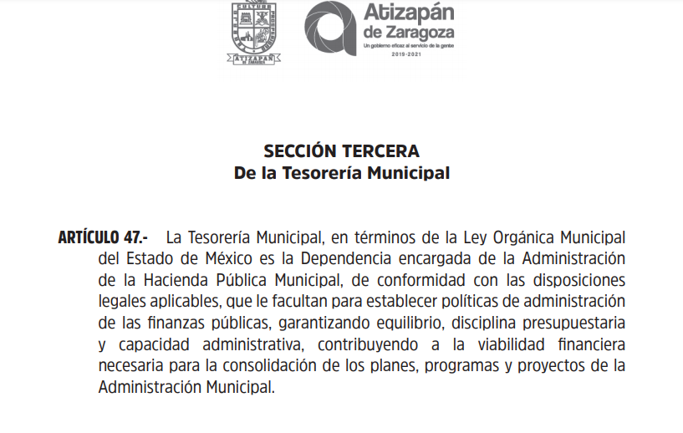
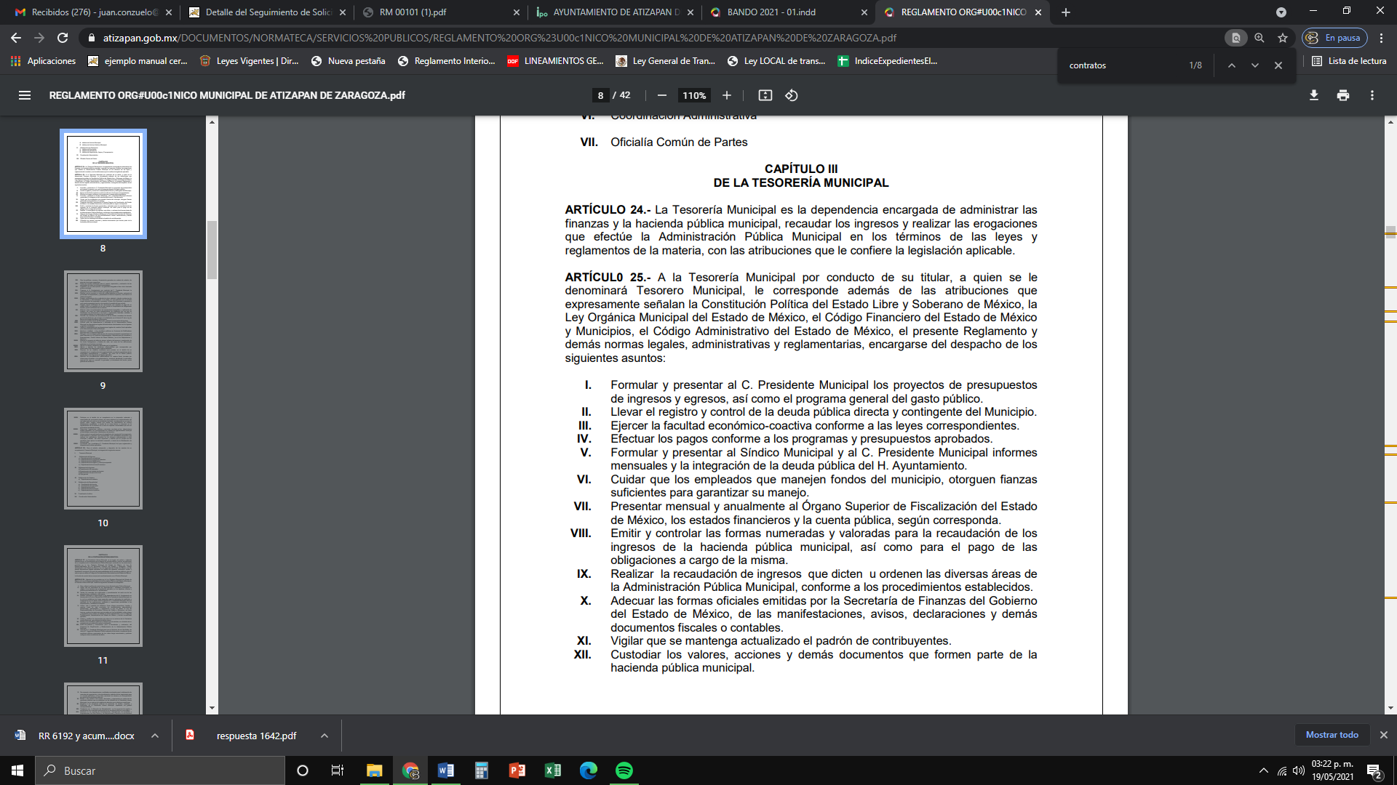

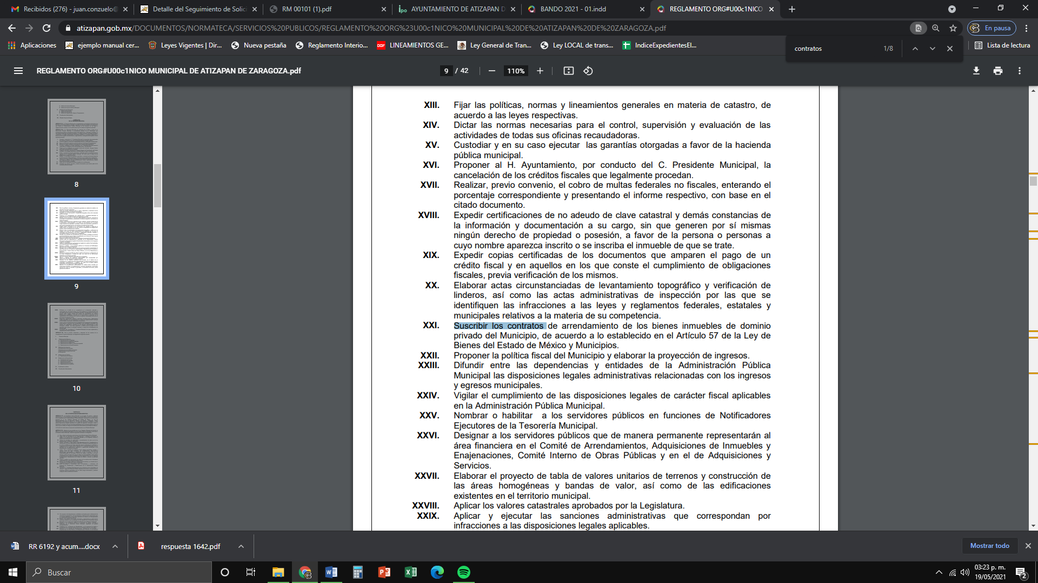
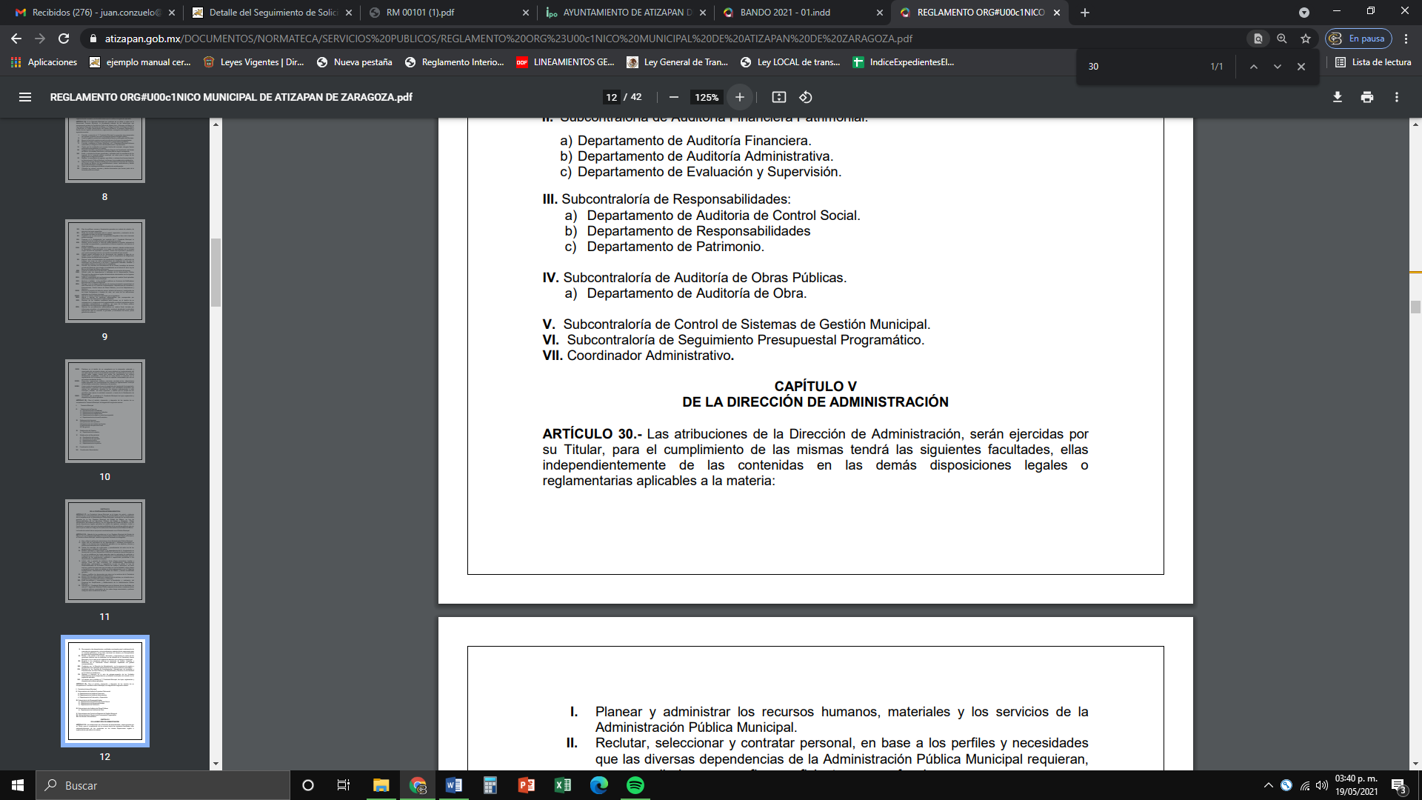
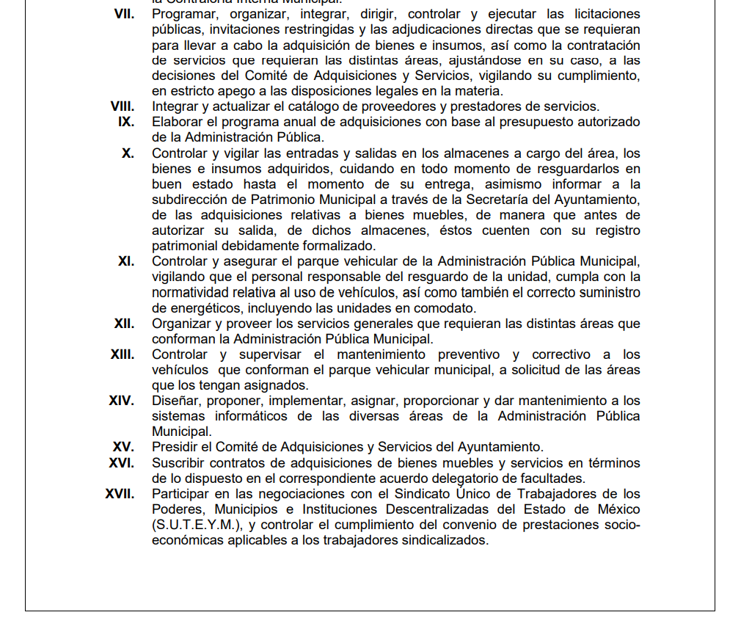
Conforme a lo anterior, se colige que EL SUJETO OBLIGADO, cuenta con varias unidades específicas para conocer respecto monto total pagado a la empresa SHANTI S.A de C.V.; por lo cual, se logra desprender que el Sujeto Obligado no cumplió el parámetro señalado en el inciso a, pues no gestionó la solicitud de información, a todas las unidades administrativas competentes, como lo es de manera enunciativa la Tesorería Municipal.

Conforme a lo anterior, se logra vislumbrar que EL SUJETO OBLIGADO no realizó de manera correcta la búsqueda en sus archivos, pues principalmente, el que debió efectuarla era la Tesorería municipal del Ayuntamiento de Atizapán de Zaragoza, al ser la encargada de realizar y registrar los procedimientos de licitación pública derivados de los contratos celebrados, por lo que, al incumplir con el procedimiento de búsqueda establecido en el artículo 162 de la Ley de Transparencia y Acceso a la Información Pública del Estado de México y Municipios, no se puede dar por válida la respuesta primigenia, dando como conclusión que el agravio sea parcialmente fundado.

Asimismo, en respuesta colma parte de lo solicitado, ya que de conformidad con el artículo 161 de la Ley de Transparencia y Acceso a la Información Pública del Estado de México y Municipios, establece que cuando la información requerida por el solicitante ya esté disponible al público en medios, tales como en formatos electrónicos disponibles en Internet o en cualquier otro medio, se le hará saber por el medio requerido por el solicitante la fuente, el lugar y la forma en que puede consultar, reproducir o adquirir dicha información en un plazo no mayor a cinco días hábiles; por lo que en el presente asunto no aconteció, no obstante, el SUJETO OBLIGADO debe atender las disposiciones en la materia que le competen.

Por lo anterior, se considera que para atender la solicitud de información el Ayuntamiento de Atizapán de Zaragoza, deberá realizar una búsqueda en los archivos a todas las áreas competentes, a efecto de que proporcionen los documentos que avalen el monto pagado a la empresa SHANTI S.A de C.V, al ser los documentos que obran en sus archivos y dan cuenta de lo peticionado; dicha situación toma sustento en el artículo 12 de la Ley de Transparencia y Acceso a la Información Pública del Estado de México y Municipios, que establece que los sujetos obligados sólo están constreñidos a proporcionar la información pública que obre en sus archivos, en el estado en que esta se encuentre; por lo que, la entrega no comprende el procesamiento de la misma, ni presentarla conforme al interés del Solicitante.
De esta manera, el derecho de acceso a la información pública se satisface en aquellos casos en que se entregue el soporte documental en el que conste la información solicitada, sin necesidad de elaborar documentos ad hoc; lo cual, de conformidad con en el artículo 160 de la Ley de Transparencia y Acceso a la Información Pública del Estado de México y Municipios, el cual refiere que los sujetos obligados deberán entregar la información que obre en sus archivos. Además, resulta aplicable el Criterio 03/17 del Instituto Nacional de Transparencia, Acceso a la Información y Protección de Datos Personales que a continuación se cita:

“No existe obligación de elaborar documentos ad hoc para atender las solicitudes de acceso a la información. Los artículos 129 de la Ley General de Transparencia y Acceso a la Información Pública y 130, párrafo cuarto, de la Ley Federal de Transparencia y Acceso a la Información Pública, señalan que los sujetos obligados deberán otorgar acceso a los documentos que se encuentren en sus archivos o que estén obligados a documentar, de acuerdo con sus facultades, competencias o funciones, conforme a las características físicas de la información o del lugar donde se encuentre. Por lo anterior, los sujetos obligados deben garantizar el derecho de acceso a la información del particular, proporcionando la información con la que cuentan en el formato en que la misma obre en sus archivos; sin necesidad de elaborar documentos ad hoc para atender las solicitudes de información.”

De tales circunstancias, se concluye que los Sujetos Obligados únicamente se encuentran constreñidos a proporcionar los documentos que den cuenta de la información solicitada, como obren en sus archivos, sin tener que elaborarlos a las necesidades del Recurrente; por lo que el Ayuntamiento de Atizapán de Zaragoza, deberá proporcionar los documentos donde conste el monto pagado a la empresa SHANTI S.A de C.V, celebrados durante el inicio de la administración a la fecha, es decir, al 10 de marzo de dos mil veintiuno, por ser la fecha en que se presentó la solicitud de acceso a la información, de ser procedente en versión pública.
Asimismo, la Ley de Transparencia vigente determina que el procedimiento de acceso a la información pública se tendrá por cumplida cuando el solicitante tenga a su disposición la información requerida, situación que no se advierte en el presente caso, toda vez que EL SUJETO OBLIGADO, a través de la Unidad de Transparencia no ha brindado el acceso a la información solicitada por el particular, por ende, para tener por satisfecho el derecho humano en mérito.
Ahora bien, no pasa desapercibido para este Órgano Garante, que conforme a la solicitud de información se encuentran diversos documentos que pudieran contener información de carácter confidencial que por su naturaleza contenga datos personales susceptibles de ser resguardados por el SUJETO OBLIGADO y para los cuales se deberá emitir una versión pública de los documentos con estricto apego al procedimiento del derecho de acceso a la información pública, ello en términos de este Considerando.
Por último, de los documentos de los cuales se ordena su entrega, deberán ser entregados en versión pública; pues, el derecho de acceso a la información pública tiene como limitante el respeto a la intimidad y a la vida privada de las personas, es por ello que este Órgano Garante debe cuidar que los datos personales que obren en poder de los Sujetos Obligados sean protegidos y únicamente se den a conocer aquéllos que abonen a la rendición de cuentas y a la transparencia en el ejercicio de las atribuciones que tienen conferidas. De este modo, en armonía entre los principios constitucionales de máxima publicidad y de protección de datos personales, la ley permite la elaboración de versiones públicas en las que se suprima aquella información relacionada con la vida privada de los particulares
Ahora bien, en relación a la versión pública de la información de la que se ordena su entrega, en términos del artículo 143 de la Ley de Transparencia y Acceso a la Información Pública del Estado de México y Municipios, deberá omitirse, eliminarse o suprimirse la información confidencial.
En ese sentido, sólo podrán ser testados los datos que actualicen las hipótesis normativas previstas en el artículo 143 de la Ley de Transparencia y Acceso a la Información Pública del Estado de México y Municipios, y deberá procederse a su clasificación mediante las formalidades de Ley, es decir, que el Comité de Transparencia del SUJETO OBLIGADO emita el Acuerdo de Clasificación correspondiente debidamente fundado y motivado, en el cual se sustente la versión pública, misma que deberá cumplir cabalmente con las formalidades previstas en el precepto antes referido, así como con los numerales aplicables de los LINEAMIENTOS GENERALES EN MATERIA DE CLASIFICACIÓN Y DESCLASIFICACIÓN DE LA INFORMACIÓN, ASÍ COMO PARA LA ELABORACIÓN DE VERSIONES PÚBLICAS, publicados en el Diario Oficial de la Federación en fecha 15 de abril de 2016, mediante Acuerdo del Consejo Nacional del Sistema Nacional de Transparencia, Acceso a la Información Pública y Protección de Datos Personales.
Así, respecto de los documentos que EL SUJETO OBLIGADO ha de entregar en versión pública, se deberá omitir, eliminar o suprimir la información personal de los servidores públicos, como Registro Federal de Contribuyentes, CURP, clave del Instituto de Seguridad Social del Estado de México y Municipios, los descuentos que se realicen por pensión alimenticia o deducciones estrictamente legales, personales o de cualquier índole siempre que, no se encuentren relacionados con los impuestos o las cuotas por seguridad social, número de cuenta o cualquier otro dato que ponga en riesgo la vida, seguridad y salud de dichas personas.
Por lo tanto, es importante referir que EL SUJETO OBLIGADO deberá seguir el procedimiento legal establecido para su clasificación, esto es, que su Comité de Transparencia emita un Acuerdo de Clasificación que cumpla con las formalidades previstas, antes citadas que lo sustente, en el que se expongan los fundamentos y razones que llevaron a la autoridad a testar, suprimir o eliminar datos de dicho soporte documental, ya que el no hacerlo, implica que lo entregado no es legal ni formalmente una versión pública, sino más bien una documentación ilegible, incompleta o tachada; pues no señalar las razones por las que no se aprecian determinados datos, ya sea porque se testan o suprimen, deja al solicitante en estado de incertidumbre, al no conocer o comprender porque no aparecen en la documentación respectiva, es decir, si no se exponen de manera puntual las razones de ello se estaría violentando desde un inicio el derecho de acceso a la información del solicitante.
Por lo anterior, se considera que las razones o motivos de inconformidad planteadas por EL RECURRENTE, resultan parcialmente fundadas; en consecuencia, este Órgano Garante determina MODIFICAR la respuesta otorgada por el SUJETO OBLIGADO en la solicitud 000101/ATIZARA/IP/2021.
Así, con fundamento en lo prescrito en los artículos 5 párrafos trigésimo, trigésimo primero y trigésimo segundo de la Constitución Política del Estado Libre y Soberano de México; 2 fracción II, 29, 36 fracciones I y II, 176, 178, 179, 181, 185 fracción I, 186 y 188 de la Ley de Transparencia y Acceso a la Información Pública del Estado de México y Municipios, este Pleno:

RESUELVE

PRIMERO. Resultan parcialmente fundadas las razones o motivos de inconformidad planteadas por EL RECURRENTE y analizadas en el Considerando QUINTO de esta resolución.

SEGUNDO. Se MODIFICA la respuesta otorgada a la solicitud 000101/ATIZARA/IP/2021, en términos del Considerando QUINTO de la presente resolución; ordenando al SUJETO OBLIGADO que entregue al RECURRENTE, vía el SAIMEX, previa búsqueda exhaustiva y razonable, de ser procedente en versión pública, los documentos donde conste lo siguiente:
“Los documentos donde conste el monto pagado a la empresa SHANTI S.A de C.V, derivado de los contratos celebrados durante el 1° de enero de 2019 al 10 de marzo de 2021.

Debiendo notificar al RECURRENTE el Acuerdo de Clasificación de la información que emita en su caso el Comité de Transparencia con motivo de la versión pública.”

TERCERO. Notifíquese al Titular de la Unidad de Transparencia del SUJETO OBLIGADO para que, conforme a los artículos 186, último párrafo y 189, párrafo segundo de la Ley de Transparencia y Acceso a la Información Pública del Estado de México y Municipios, dé cumplimiento a lo ordenado dentro del plazo de diez días hábiles, debiendo informar a este Instituto en un plazo de tres días hábiles siguientes sobre el cumplimiento dado a la resolución.

CUARTO. Con fundamento en el artículo 198 de la Ley de Transparencia y Acceso a la Información Pública del Estado de México y Municipios, se apercibe al SUJETO OBLIGADO que, en caso de negarse a cumplir la presente resolución o hacerlo de manera parcial se actuará de conformidad con lo previsto en los artículos 213, 214, 216 y 217 de dicha Ley.

QUINTO. Notifíquese al RECURRENTE, la presente resolución.

SEXTO. Hágase del conocimiento del RECURRENTE, que de conformidad con lo establecido en el artículo 196 de la Ley de Transparencia y Acceso a la Información Pública del Estado de México y Municipios, podrá impugnarla vía Juicio de Amparo en los términos de las leyes aplicables.
SÉPTIMO. De conformidad con el artículo 198 de la Ley de Transparencia y Acceso a la Información Pública del Estado de México y Municipios, de considerarlo procedente, el Sujeto Obligado de manera fundada y motivada, podrá solicitar una ampliación de plazo para el cumplimiento de la presente resolución.

ASÍ LO RESUELVE, POR UNANIMIDAD DE VOTOS EL PLENO DEL INSTITUTO DE TRANSPARENCIA, ACCESO A LA INFORMACIÓN PÚBLICA Y PROTECCIÓN DE DATOS PERSONALES DEL ESTADO DE MÉXICO Y MUNICIPIOS, CONFORMADO POR LOS COMISIONADOS ZULEMA MARTÍNEZ SÁNCHEZ; EVA ABAID YAPUR; JOSÉ GUADALUPE LUNA HERNÁNDEZ; JAVIER MARTÍNEZ CRUZ Y LUIS GUSTAVO PARRA NORIEGA; EN LA DÉCIMA OCTAVA SESIÓN ORDINARIA DE FECHA VEINTISÉIS DE MAYO DE DOS MIL VEINTIUNO, ANTE EL SECRETARIO TÉCNICO DEL PLENO, ALEXIS TAPIA RAMÍREZ.
YSM/JACC

